**Oversigt**

## **Smutvejen 6 matr.nr. 2d m.fl. – 1954**

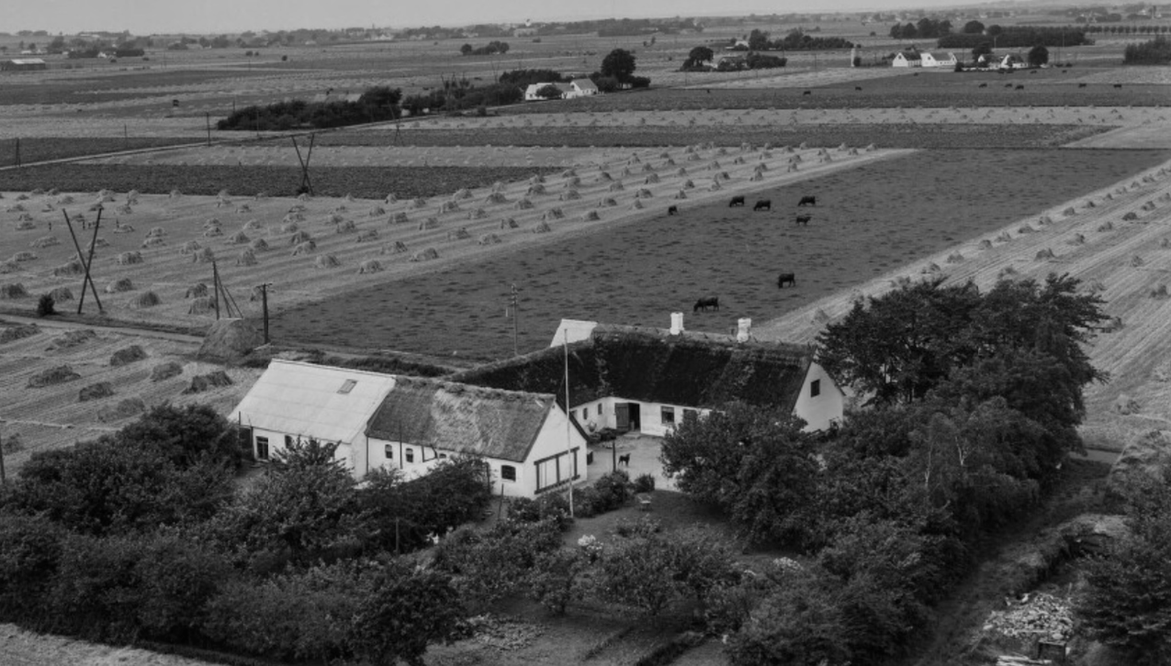

|  |  |  |  |
| --- | --- | --- | --- |
| **Periode** | **Ejer** | **Bruger** | **Noter** |
| 1813-1832 | Bøstrup | Frederik Christensen | Bor 20 år på Bt. |
| 1832-1842 | Bøstrup | Niels Jensen | lejer |
| 1842 | Niels Jensens enke | Ane Jensdatter aftægt |  |
| 1843-1880 | Bøstrup | Skomager Jens Madsen | arvefæster |
| 1856 | Bøstrup | Jens Madsen, jordkøb | Matr. Nr. 18b |
|  | Bøstrup | Hans Larsen bruger | Af nr. 18b tidligere |
|  | Jens Madsen | Anders Rasmussen | forpagter |
| 1880-1914 | Jens Madsen | Peder Jensen, (far-søn) | Matr. Nr. 2d, 18b |
| 1914-1923 | Peder Jensen | Carl Chr. Marius Hansen | Matr. Nr. 2d, 18b |
| 1923-1927 | Marius Hansen | Johannes Pedersen | Matr. Nr. 2d, 18b |
| 15-08-1927 | L. P. Axel Larsen | Johannes Pedersen | Matr. Nr. 2k |
| 1927 | Hans Herman Hansen | Johannes Pedersen | Matr. Nr. 2l, 2m, 18b |
| 1927 | Johannes Pedersen | H. P. Axel Larsen | M2n parcel af M2d |
| 1927 | De mange handler | Er reelt mageskifter af | Samme areal. |
| 1949 | Johannes Pedersen | Abel Larsen | M1a M2d Lt 31e |
|  |  |  |  |
| 10-01-1957 |  | Frede Rasmussen | 2d, 1a, 31b Løve |
| 9-4-1980 |  | Frede Rasmussen | Matr. Nr. 31 Løve |
| 15-08-1986 |  | Conny Jespersen | 2d, 1a, 31b Løve |

